## Вербицкий Д.А.

## Отчет 2

<https://wrangler-shop.ru/>

**Баг 1**

Краткое описание: при наведении на картинку товара не показываются разные карточки товара

Шаги воспроизведения: открыть <https://wrangler-shop.ru/category/wrangler/zhenskaya-obuv/vesenne-osennyaya-zhenskaya-obuv/> и навести курсор на картинку товара

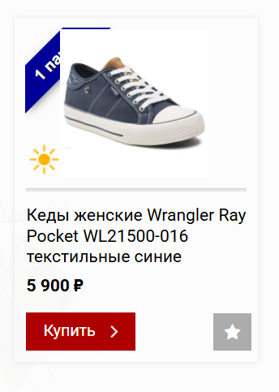

Фактический результат: различные картинки не показываются пользователю

Ожидание: различные картинки товара отображаются пользователю

Серьезность: тривиальный

Приоритет: низкий

**Баг 2**

Краткое описание: при вводе некорректной почти пользователю не показывается сообщение об ошибке

Шаги воспроизведения: открыть <https://wrangler-shop.ru/write_about_wrangler/guestpost/> , заполнить поле имени и поле email некорректным адресом

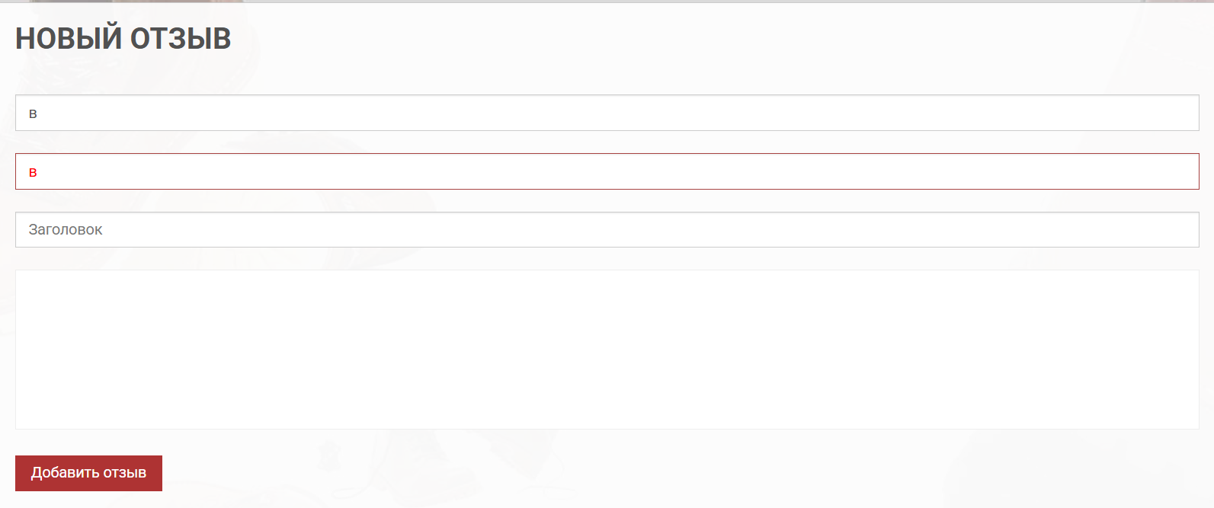

Фактический результат: сообщение о некорректности введенного адреса не отображается пользователю

Ожидание: пользователю показывается сообщение о некорректности введенного адреса

Серьезность: тривиальный

Приоритет: низкий

**Баг 3**

Краткое описание: при вводе некорректного или несуществующего промокода сообщение об ошибке не появляется

Шаги воспроизведения: открыть <https://wrangler-shop.ru/onestep/> , ввести некорректный промокод и нажать применить

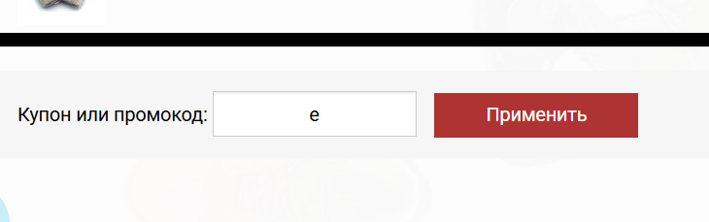

Фактический результат: страница перезагружается

Ожидание: пользователю показывается сообщение о некорректности введенного промокода

Серьезность: тривиальный

Приоритет: низкий